

**Об утверждении регламента государственной услуги "Выдача заключения о технической целесообразности строительства дублирующих (шунтирующих) линий электропередачи и подстанций для объектов 110 кВ и ниже, 220 кВ и выше"**

***Утративший силу***

Постановление акимата Алматинской области 29 октября 2015 года № 476. Зарегистрировано Департаментом юстиции Алматинской области 27 ноября 2015 года № 3589-2. Утратило силу постановлением акимата Алматинской области от 28 июля 2020 года № 283

      Сноска. Утратило силу постановлением акимата Алматинской области от 28.07.2020 № 283 (вводится в действие по истечении десяти календарных дней после дня его первого официального опубликования).  
      В соответствии с пунктом 3 статьи 16 Закона Республики Казахстан от 15 апреля 2013 года "О государственных услугах", приказом Министра энергетики Республики Казахстан от 14 апреля 2015 года № 281 "Об утверждении стандартов государственных услуг в сфере электроэнергетики" акимат Алматинской области ПОСТАНОВЛЯЕТ:  
      1. Утвердить регламент государственной услуги "Выдача заключения о технической целесообразности строительства дублирующих (шунтирующих) линий электропередачи и подстанций для объектов 110 кВ и ниже, 220 кВ и выше" согласно приложению к настоящему постановлению.  
      2. Возложить на руководителя государственного учреждения "Управление энергетики и жилищно-коммунального хозяйства Алматинской области" (Б. Танекенов) опубликование настоящего постановления после государственной регистрации в органах юстиции в официальных и периодических печатных изданиях, а так же на интернет-ресурсе, определяемом Правительством Республики Казахстан, и на интернет-ресурсе акимата области.   
      3. Контроль за исполнением настоящего постановления возложить на первого заместителя акима области М. Бигельдиева.  
      4. Настоящее постановление вступает в силу со дня государственной регистрации в органах юстиции и вводится в действие по истечении десяти календарных дней после дня его первого официального опубликования.

|  |  |
| --- | --- |
| *Аким области* | *А. Баталов* |

|  |  |
| --- | --- |
|  | Утвержден постановлением акимата Алматинской области от 29 октября 2015 года № 476 |

**Регламент государственной услуги**  
**"Выдача заключения о технической целесообразности строительства дублирующих (шунтирующих) линий электропередачи и подстанций для объектов 110 кВ и ниже, 220 кВ и выше"**

**1. Общие положения**

      1. Государственная услуга "Выдача заключения о технической целесообразности строительства дублирующих (шунтирующих) линий электропередачи и подстанций для объектов 110 кВ и ниже, 220 кВ и выше" (далее – государственная услуга) оказывается бесплатно физическим и юридическим лицам (далее – услугополучатель) местными исполнительными органами областей, районов и городов областного значения (далее – услугодатель).  
      Государственная услуга оказывается на основании Стандарта государственной услуги "Выдача заключения о технической целесообразности строительства дублирующих (шунтирующих) линий электропередачи и подстанций для объектов 110 кВ и ниже, 220 кВ и выше", утвержденного приказом Министра энергетики Республики Казахстан от 14 апреля 2015 года № 281 (далее - Стандарт).  
      2. Форма оказания государственной услуги – электронная (частично автоматизированная) или бумажная.  
      3. Результат оказания государственной услуги – выдача заключения о технической целесообразности строительства дублирующих (шунтирующих) линий электропередачи и подстанций для объектов 110 кВ и ниже, 220 кВ и выше (далее - заключение) согласно приложению 1 Стандарту.

**2. Описание порядка действий структурных подразделений (работников) услугодателя в процессе оказания государственной услуги**

      4. Основанием для начала процедуры (действия) по оказанию государственной услуги является обращение услугополучателя с пакетом документов, согласно пункту 9 Стандарта.  
      5. Содержание каждой процедуры (действия), входящих в состав процесса оказания государственной услуги:  
      1) прием и регистрация документов (подтверждением принятия заявления на бумажном носителе является отметка на копии заявления о регистрации в канцелярии услугодателя с указанием даты, времени приема пакета документов, фамилии, имени, отчества ответственного лица, принявшего документы), направление руководителю услугодателя. Результат – направление руководителю услугодателя;   
      2) рассмотрение документов и определение ответственного исполнителя услугодателя. Результат - определение ответственного исполнителя услугодателя;  
      3) оформление ответственным исполнителем услугодателя заключения и направление на подпись. Результат – направление заключения на подписание;  
      4) подписание заключения и направление ответственному исполнителю услугодателя. Результат – направление заключения ответственному исполнителю услугодателя;   
      5) выдача результата оказания государственной услуги. Результат – выдача заключения.  
      Услугодатель в течение двух рабочих дней с момента получения документов услугополучателя проверяет полноту представленных документов.  
      В случае установления факта неполноты представленных документов услугодатель в указанные сроки дает письменный мотивированный отказ в дальнейшем рассмотрении заявления.  
      Длительность выполнения каждой процедуры (действия), входящей в состав процесса оказания государственной услуги, согласно пункту 4 Стандарта.

**3. Описание порядка взаимодействия структурных подразделений (работников) услугодателя в процессе оказания государственной услуги**

      6. Перечень структурных подразделений (работников) услугодателя, которые участвуют в процессе оказания государственной услуги:  
      1) работник канцелярии услугодателя;  
      2) руководитель услугодателя;  
      3) ответственный исполнитель услугодателя;  
      7. Описание последовательности процедур (действий) между структурными подразделениями (работниками) приведены в приложении настоящего регламента "Справочник бизнес-процессов оказания государственной услуги". Длительность выполнения каждой процедуры (действия), входящей в состав процесса оказания государственной услуги, согласно пункту 4 Стандарта.

**4. Описание порядка взаимодействия с центром обслуживания населения и (или) иными услугодателями, а также порядка использования информационных систем в процессе оказания государственной услуги**

      8. Описание порядка обращения и последовательности процедур (действий) услугодателя и услугополучателя при оказании государственных услуг через веб-портал "электронного правительства" (далее – портал):  
      1) услугополучатель регистрируется на портале, направляет запрос в форме электронного документа, удостоверенное электронной цифровой подписью (далее – ЭЦП) и документы согласно пункту 9 Стандарта;  
      2) в "личном кабинете" услугополучателя отображается статус о принятии запроса для оказания государственной услуги;  
      3) после принятия электронного заявления и документов, порядок действий структурных подразделений услугодателя в процессе оказания государственной услуги осуществляется в соответствии с пунктом 5 настоящего регламента;  
      4) результат оказания государственной услуги направляется в "личный кабинет" услугополучателя в форме электронного документа, удостоверенного ЭЦП уполномоченного лица услугодателя.

|  |  |
| --- | --- |
|  | Приложение к регламенту государственной услуги "Выдача заключения о технической целесообразности |
|  | строительства дублирующих (шунтирующих) линий электропередачи и подстанций для объектов 110 кВ и ниже, 220 кВ и выше" |

**Справочник бизнес-процессов оказания государственной услуги**

**"Выдача заключения о технической целесообразности строительства дублирующих (шунтирующих) линий электропередачи и подстанций для объектов 110 кВ и ниже, 220 кВ и выше"**

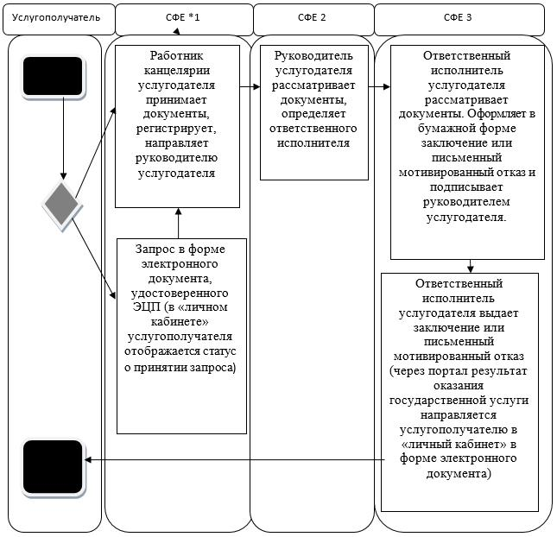

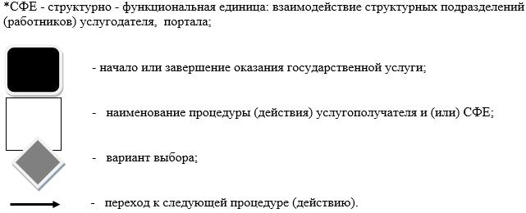

© 2012. РГП на ПХВ «Институт законодательства и правовой информации Республики Казахстан» Министерства юстиции Республики Казахстан